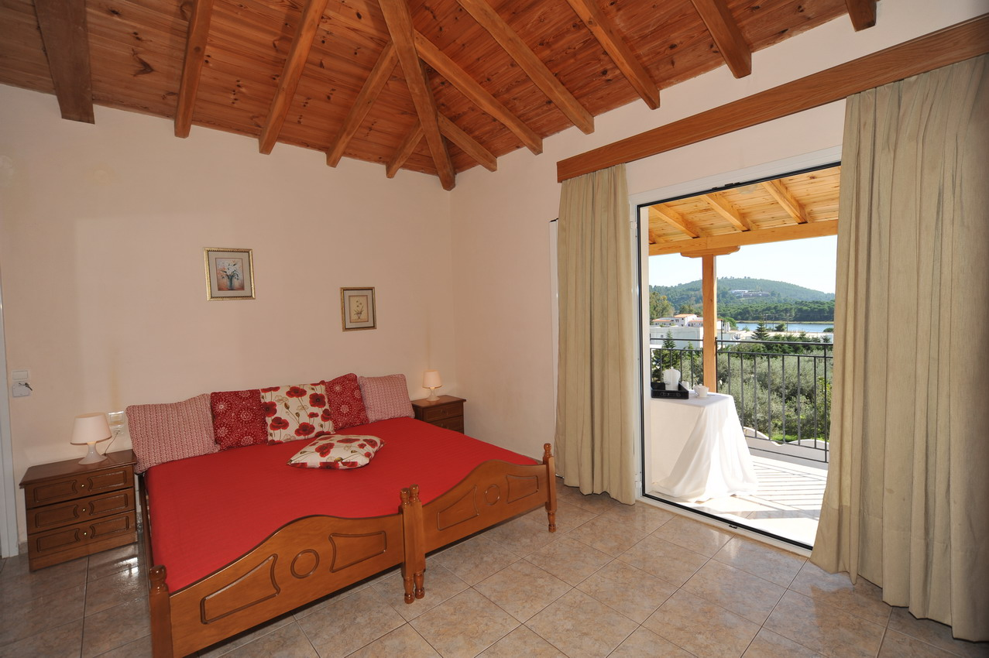
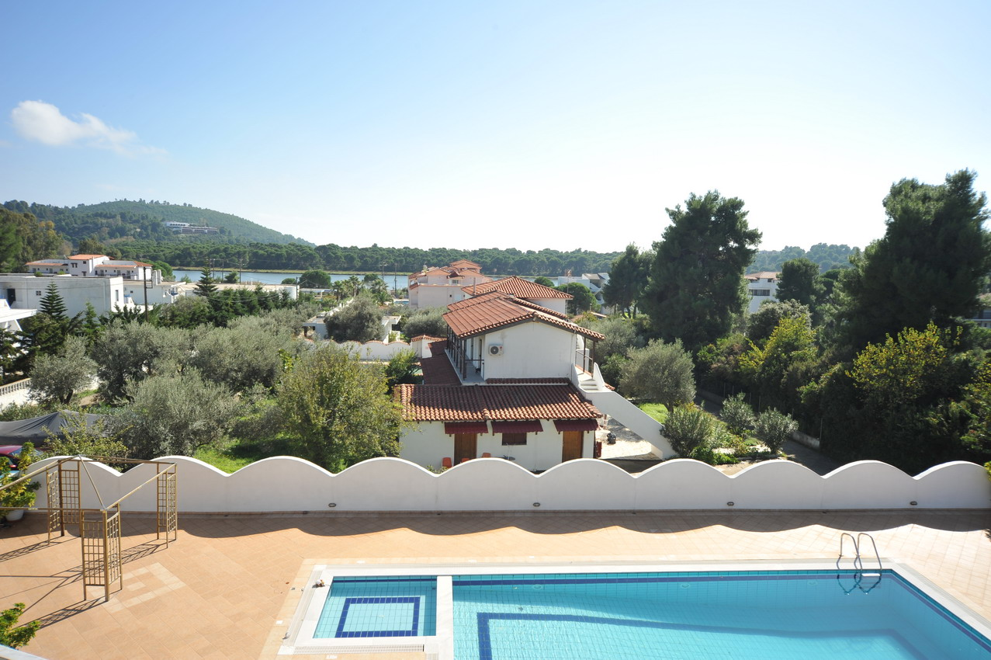
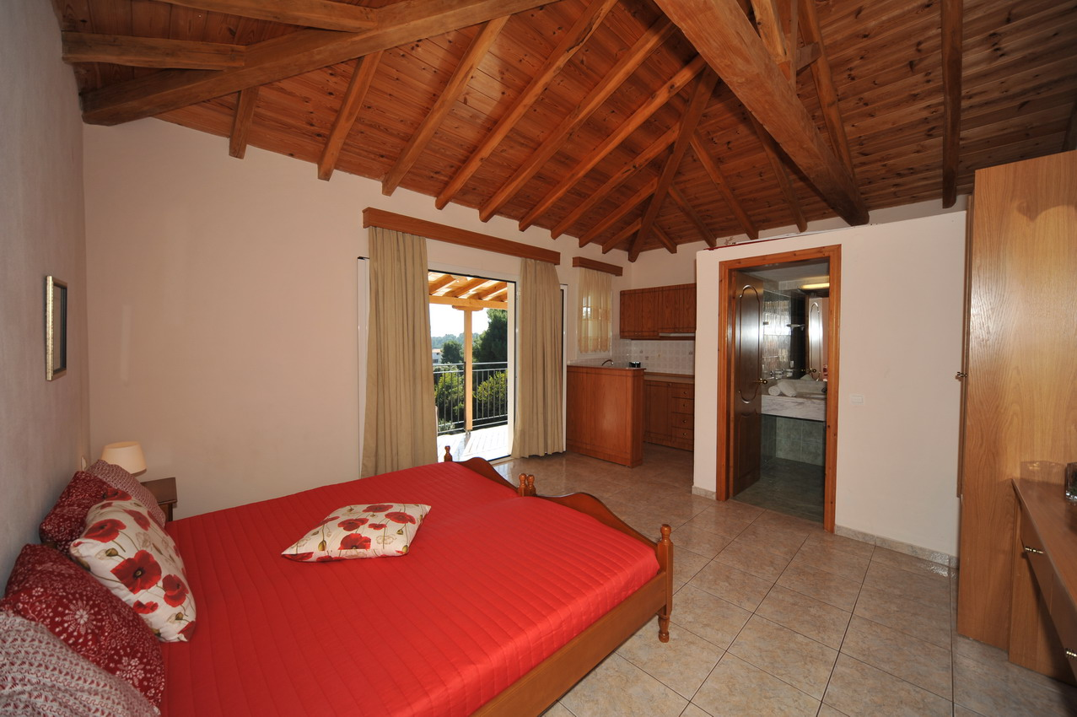

VILA ALISSIA
TRANSPORT AVION - CURSA CHARTER
PLECARI DIN BUCURESTI, CLUJ NAPOCA SI TIMISOARA

Localizare: Vila Alissia, exclusiv inchiriata pentru charterul nostru, este situata la numai 50 de metri de soseaua principala, in Koukounaries, cea mai populara zona a insulei Skiathos, in apropierea unui lac cu apa sarata declarat rezervatie naturala si protejat ca atare de municipalitatea din Skiathos.

Vila are o amplasare ideala, si anume langa 5 plaje. Cunoscuta plaja Koukounaries se afla la 350 metri, plaja Agia Eleni renumita pentru cel mai frumos apus de soare din insula se afla la 400 metri, plaja Banana recomandata pentru distractie, muzica si dans se afla la mai putin de 10 minute distanta, plaja Ambelakia poate fi accesata in 15 minute, iar la plaja Mandraki se poate ajunge cu masina sau pe jos, strabatand o padure de pin in aproximativ 20 minute.

In dreptul vilei se afla statia de autobuz catre orasul Skiathos. Zona Koukounaries este a doua cea mai populara zona a insulei, dupa oras. Aici se afla numeroase taverne si baruri. La o distanta de 500 metri de vila se afla taverna “Big bad wolf”, unde proprietarul Alecos asteapta turistii cu cea mai gustoasa musaca. Taverna “Strofilia” aflata la 250 metri de vila are un ambient intim si ofera cine de neuitat. La barul “Bousola” proprietarul Akis impreuna cu personalul organizeaza in fiecare seara petreceri, iar la “Agustera” se organizeaza seri karaoke. La o distanta de 250 metri de vila se afla un supermarket.

Facilitati vila: vila Alissia este formata din 2 cladiri si o piscina. Piscina vilei dispune de dusuri, sezlonguri, umbrele, un mic umbrar si este inconjurata de gazon si flori specifice insulei. Prima cladire are 4 studiouri cu balcon, baie, chicineta. Cea dea doua cladire are parter si 2 etaje. Aici se afla 6 studiouri cu balcon sau terasa, baie si chicineta si 2 apartamente cu 2 camere cu balcon la fiecare camera, o baie si o bucatarioara in fiecare dintre apartamente. In gradina vilei se afla o mica bisericuta capela. Pachetele de servicii la Vila Alissia se vand in regim fara masa (fara masa). Internet gratuity. AC in apartament se plateste 80 euro/apartament/sejur 7 nopti.

Facilitati camere: Toate camerele sunt dotate cu TV plasma 22`, DVD player, baie, aer conditionat conditionat (pentru care se plateste optional la proprietar 40 euro/camera/saptamana), balcon sau terasa si chicineta dotata cu frigider, plita electrica, hota si vesela, baie cu dus. Proprietarii vilei fac curatenie zilnic in camera iar la interval de trei zile se schimba lenjeria de pat si prosoapele.

Camera dubla Promo: Aflate la parter si sunt dotate cu TV plasma 22”, DVD player, baie, aer conditionat (pentru care se plateste optional la proprietar 40 euro/camera/saptamana), balcon sau terasa si chicineta dotata cu frigider, plita electrica, hota si vesela, baie cu dus. Se face curatenie la interval de 3 zile (ocazie cu care se schimba lenjeria de pat si prosoapele).

Camera dubla Standard: Se afla la parter.Camerele sunt dotate cu TV plasma 22”, DVD player, baie, aer conditionat (pentru care se plateste optional la proprietar 40 euro/camera/saptamana), balcon sau terasa si chicineta dotata cu frigider, plita electrica, hota si vesela, baie cu dus. Se face curatenie la interval de 3 zile (ocazie cu care se schimba lenjeria de pat si prosoapele).

Camera dubla Superior: Aflate la parter dar si la etaj, fiind dotate cu TV plasma 22”, DVD player, baie, aer conditionat (pentru care se plateste optional la proprietar 40 euro/camera/saptamana), balcon sau terasa si chicineta dotata cu frigider, plita electrica, hota si vesela, baie cu dus. Se face curatenie la interval de 3 zile (ocazie cu care se schimba lenjeria de pat si prosoapele).

Apartament Standard: Situate la etaj, si sunt dotate cu TV plasma 22”, DVD player, baie, aer conditionat (pentru care se plateste optional la proprietar 40 euro/camera/saptamana), balcon sau terasa si chicineta dotata cu frigider, plita electrica, hota si vesela, baie cu dus. Se face curatenie la interval de 3 zile (ocazie cu care se schimba lenjeria de pat si prosoapele).

